附件2
2026年度山东省高校教师省级培训
平台使用手册

平台不支持IE8及以下版本。请使用谷歌浏览器、搜狗浏览器、360极速浏览器。
一、学员部分
（一）注册
1.登录平台，登录山东省高等学校师资培训中心（http://www.gspxzx.sdnu.edu.cn/），点击右下角网站链接第4中的“山东省高校教师省级培训系统”（以下简称平台）进入平台。
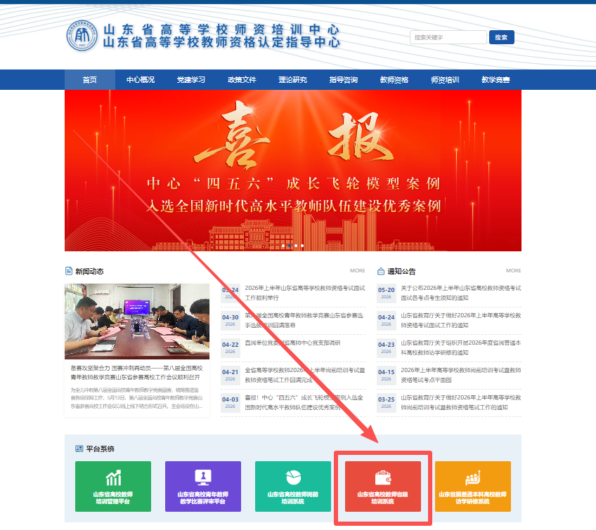
2.如果系统中原来已有账号，直接登录即可；如果没有，点击“注册”，如下图。如实填写信息，即可完成注册。
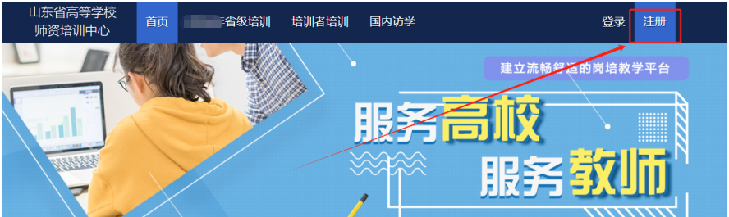
（二）培训申请
1.登录平台后，将鼠标移至“2026年省级培训”，点击下方“信息完善”完善个人信息。

2.将鼠标移至“2026年省级培训”，点击下方“培训申请”申请参加省级培训。

3.点击“我要申请”可以查看到每个培训的简介，确认报名后请点击“确认申请”完成申请。完成申请后须联系本校管理员，经管理员审核通过之后的选手才能参加培训报名。学校审核合格后，个人不能取消报名，须联系本校管理员取消报名。
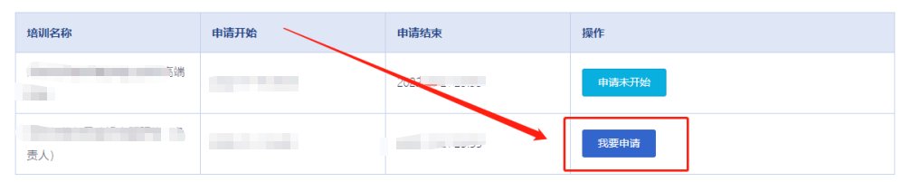
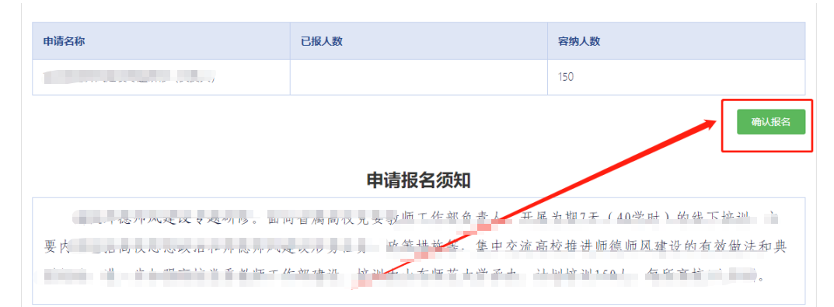

二、管理员部分
（一）原管理员账号可正常使用，如管理员发生变更请参照选手部分，完成注册。
（二）注册后登录平台，鼠标移至右上角“头像”，点击“学校管理员权限申请”。
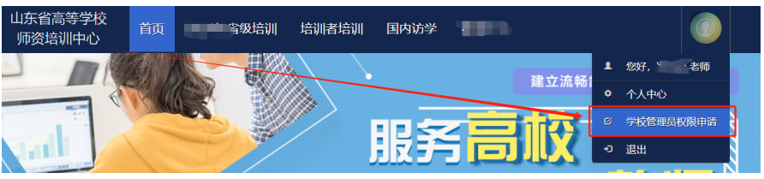
（三）完善表上所有信息，点击右下角“保存”，保存完后，点击“打印”，打印后盖章。（必须线上完善表格，并保存。否则无法申请成功。）
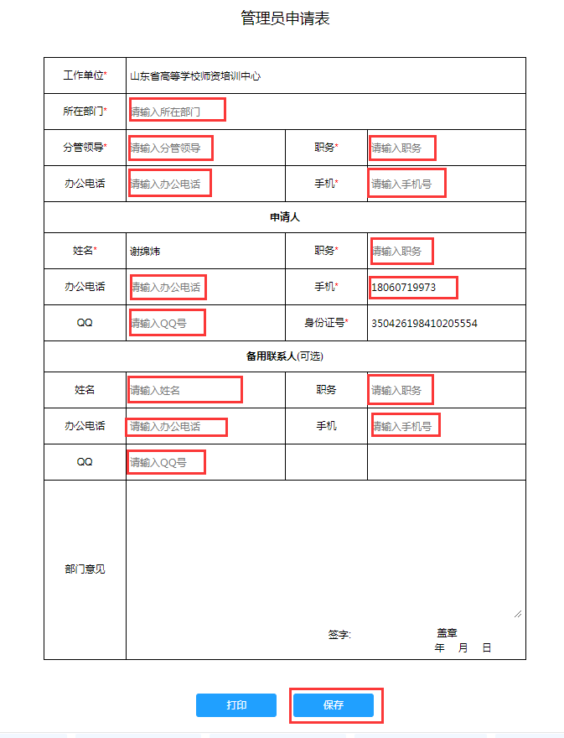
（四）表格完善并保存后，右下角出现“上传证明”，点击上传本表的盖章PDF。
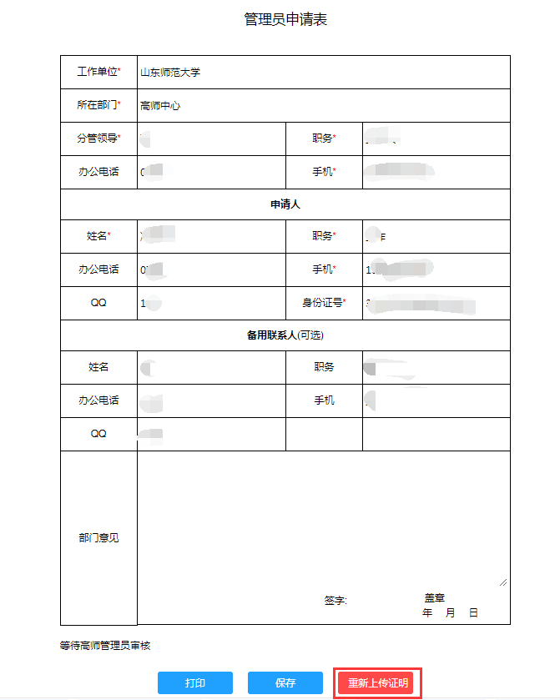
（五）上传PDF，点击“选择文件”，选择相对应的PDF，点击“开始上传”，进度100%时，点击“关闭”，完成上传。上传PDF完成，联系高师中心审核，审核通过后学校管理员申请成功（QQ群号：608289927，此群为学校管理员专用，申请时务必备注“学校+部门+姓名”，学员请勿加入）。
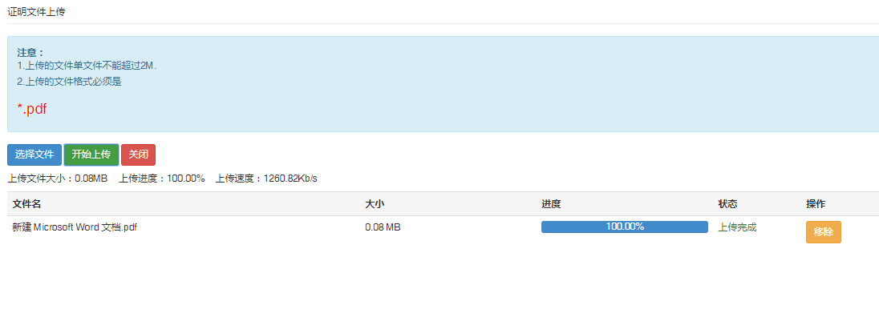
（六）拥有学校管理员权限后，可登录平台，将鼠标移至“管理平台”，点击“学校后台系统”，进入审核页面。
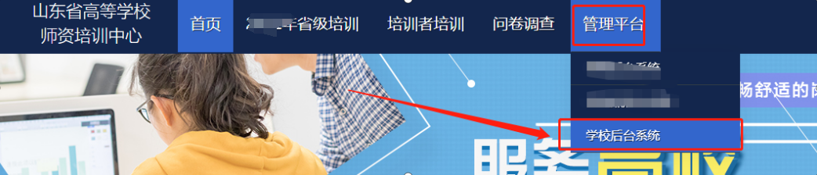
（七）点击“培训设置”—“申请审核”，开始审核本校培训学员的申请资料。
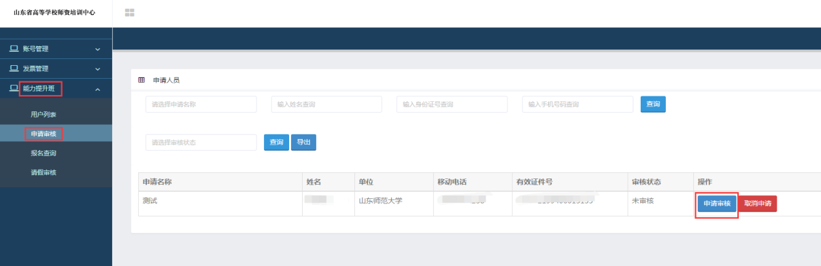
- 培训汇总表，点击“培训设置”—“申请审核”—“汇总表打印”，可以在线打印报名表，盖章扫描后点击“汇总表上传”上传PDF培训汇总表，上传完成后可点击“预览”查看上传情况。
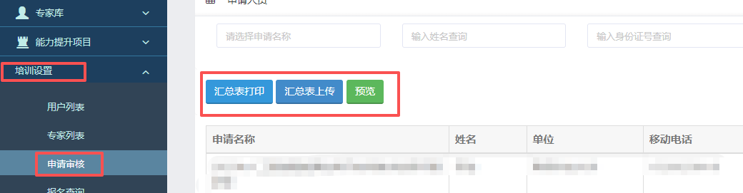
三、其他事宜
本使用手册将随培训进程持续更新，请注意查阅。

山东省高等学校师资培训中心
2026年5月29日

